Занятие 4 РАСТВОРЫ

Опыт 1 Определение плотности раствора ареометром.
Между плотностью раствора ρ и концентрацией растворенного вещества существует непосредственная зависимость. Для наиболее часто применяемых кислот, растворимых оснований и солей эта зависимость установлена и приводится в справочниках в виде таблиц. Благодаря этому ориентировочное определение концентрации растворенного вещества в пределах точности ±0,5% может быть проведено путем экспериментального измерения плотности раствора и последующего нахождения концентрации вещества по табличным данным. Плотность раствора определяют чаще всего с помощью ареометров (рисунок 1).

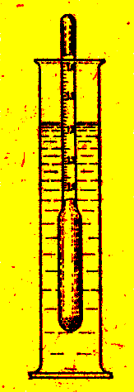
Рисунок 1- Ареометр для определения плотности раствора

Для этого исследуемый раствор наливают в стеклянный цилиндр. Осторожно погружая в него поочередно ареометры, подбирают такой из них, при котором уровень жидкости находится в пределах его шкалы. При этом ареометр не должен касаться стенок цилиндра. Показание шкалы ареометра на уровне поверхности жидкости отвечает плотности этой жидкости. С помощью ареометров плотность жидкости определяют с точностью до третьего десятичного знака.
Более точно концентрация растворенного вещества определяется методами аналитической химии.

Опыт 2 Приготовление растворов различной концентрации

а) Приготовление 0,1н раствора серной кислоты.

1.Сколько мл 10% раствора серной кислоты (ρ, см. опыт №1) необходимо взять для приготовления 100мл 0,1н раствора серной кислоты.
2. Сколько мл 10% раствора серной кислоты (ρ, см. опыт №1) необходимо взять для приготовления 250мл 0,1н раствора серной кислоты.
3. Сколько мл 15% раствора серной кислоты (ρ, см. опыт №1) необходимо взять для приготовления 100мл 0,1н раствора серной кислоты.
4. Сколько мл 15% раствора серной кислоты (ρ, см. опыт №1) необходимо взять для приготовления 250мл 0,1н раствора серной кислоты.
Отмерить объем серной кислоты мензуркой вместимостью 10-15 мл.
В мерную колбу (рисунок 2а) примерно на ¼ ее объема налить из промывалки дистиллированную воду. Перемешивая жидкость круговым движением колбы, понемногу через воронку перелить в нее всю кислоту из мензурки.
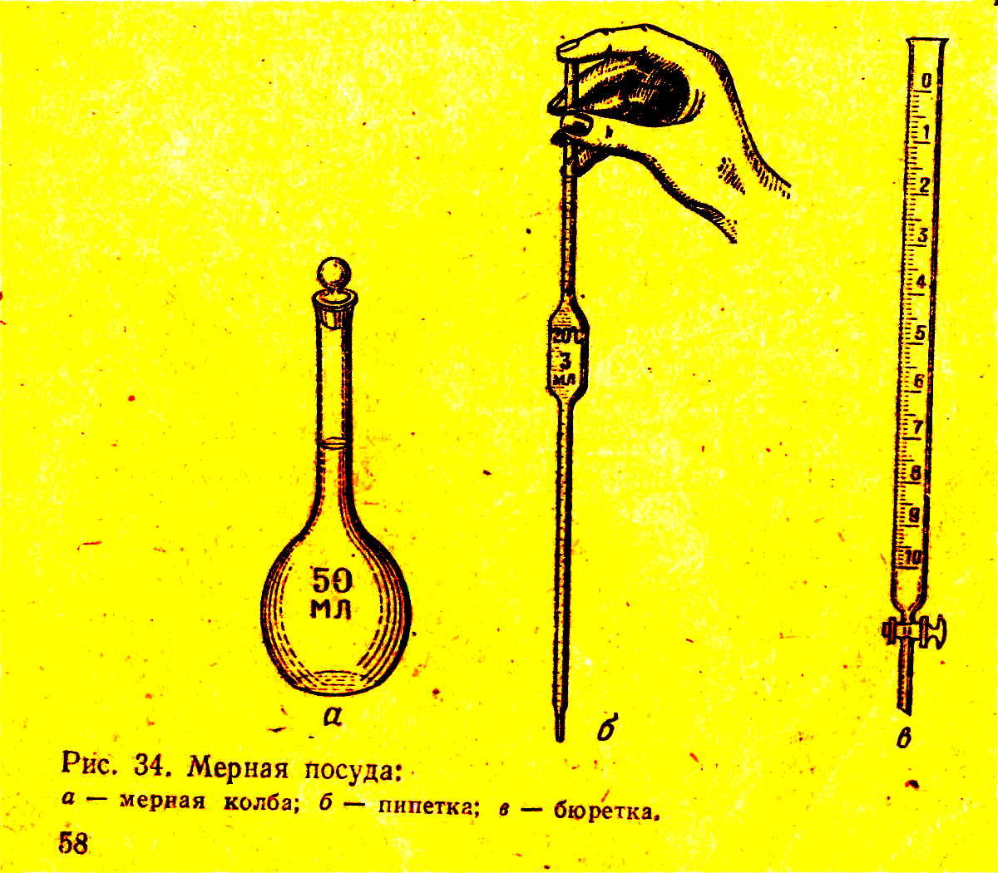
Ополоснуть воронку водой, вынуть ее и дождаться охлаждения колбы до комнатной температуры. Затем, добавляя, воду, довести уровень жидкости до метки по нижнему мениску. Последние порции воды добавлять по каплям пипеткой (рисунок 2б). Плотно закрыть колбу пробкой, перемешать несколько раз полученный раствор, перевертывая колбу дном вверх.

б) Приготовление раствора заданной концентрации смешением растворов более высокой и более низкой концентрации

1.Приготовить 200 мл 10%-ного раствора гидроксида натрия, имея в своем, распоряжении 30%-ный и 5%-ный растворы NaOH.
2. Приготовить 150 мл 12%-ного раствора гидроксида натрия, имея в своем, распоряжении 5%-ный и 25%-ный растворы NaOH.
3. Приготовить 500 мл 20%-ного раствора гидроксида натрия, имея в своем, распоряжении 18%-ный и 42%-ный растворы NaOH.
4. Приготовить 250 мл 15%-ного раствора гидроксида натрия, имея в своем, распоряжении 8%-ный и 25%-ный растворы NaOH.
5. Приготовить 100 мл 12%-ного раствора гидроксида натрия, имея в своем, распоряжении 5%-ный и 30%-ный растворы NaOH.
Способ расчета Этот способ известен под названием «правило креста» из-за внешнего вида схематического оформления расчета:
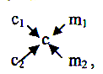
где с-концентрация изготовляемого раствора, %; с₁ и с₂ – более высокая и более низкая концентрации исходных растворов (в случае чистой воды с₂ = 0), соответственно, %; m₁ и m₂ - массы исходных растворов более высокой и более низкой концентрации, устанавливающие соотношения, в которых следует смешивать исходные растворы: m₁= с-с₂; m₂=с₁-с.
Составить схему расчета по «правилу креста» и вычислить массы исходных растворов. Пользуясь плотностями, найти объемы растворов (в мл).
Результаты расчетов, выполненных двумя способами, не должны отличаться более чем на ±1 мл.
Отметить вычисленные объемы исходных растворов, слить в колбу, закрыть колбу пробкой и тщательно перемешать раствор, перевернув колбу несколько раз вверх дном. Отлить часть раствора в цилиндр, измерить ареометром плотность приготовленного раствора и по таблице справочника найти его концентрацию (в %). Записать в журнал все расчеты, измеренную плотность приготовленного раствора и процентную концентрацию NaOH в нем, найденную по таблице. Установить расхождение практически полученной концентрации с заданной.

Опыт 3 Определение концентрации растворов

Выполнение работы В данной работе надлежит определить концентрацию серной кислоты в растворе, приготовленном в опыте 2а. Получить у лаборанта 0,1н. раствор щелочи, концентрация которого точно установлена, т.е. титрованный раствор, и индикатор фенолфталеин.
Бюретку вместимостью 10 мл (рисунок 2в) промыть небольшим объемом 0,1н раствора NaOH, после чего вылить ее через нижний конец бюретки, снабженный зажимом или краном. Укрепить бюретку в штативе и через воронку налить в нее щелочь несколько выше нулевого деления. Кончик бюретки также должен быть заполнен раствором. Довести уровень жидкости в бюретке до нуля, выпуская раствор по каплям через нижний конец бюретки. Отсчет вести по нижнему уровню мениска.
В коническую колбочку вместимостью 30-50 мл сухой пипеткой (рисунок 2б) внести 5 мл приготовленного раствора H₂SO₄. Внести в раствор одну каплю фенолфталеина. По каплям приливать щелочь из бюретки в колбу с кислотой до изменения окраски фенолфталеина. Раствор в колбочке во время опыта следует все время перемешивать легким круговым движением колбочки. Как только фенолфталеин изменит свою окраску, добавление щелочи прекратить и произвести отсчет объема израсходованной щелочи с точностью до десятых долей миллилитра.
Повторить титрование еще три раза. Резкое изменение окраски фенолфталеина от одной капли щелочи является показателем конца реакции. Определить объем израсходованной щелочи с точностью до сотых долей миллилитра.
Перед каждым титрованием колбочку для кислоты необходимо вымыть и ополоснуть дистиллированной водой, а уровень щелочи в бюретке довести до нуля.
Запись данных опыта и расчеты Написать уравнение реакции в молекулярном и ионном виде. Данные опыта записать в лабораторный журнал. Из данных трех последних титрований (которые не должны расходиться между собой более чем на 0,05 мл) взять среднее значение израсходованного объема щелочи. Так как число эквивалентов вступившей в реакцию кислоты должно быть равно числу эквивалентов взятой щелочи, рассчитать нормальность кислоты по уравнению:
V_{k}·N_{k}=V_{щ}·T_{щ}.
Вычислите молярность кислоты. Сформулируйте вывод.

